**Exercício SQL (DQL)**

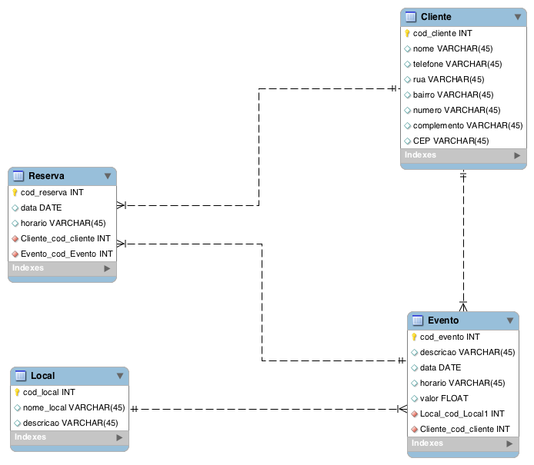

1. Selecione todos os eventos que aconteceram entre a data 2018-01-01 e 2018-06-30.
2. Selecione o nome de todos os clientes que começam ou terminam com 'A';
3. Selecione o número de clientes por bairro;
4. Retorne apenas os clientes que possuem o complemento do endereço nulo;
5. Recupere a descrição, o horário e o valor de todos os eventos agendados para o dia '2018/09/12'.
6. (subconsulta) Recupere os dados de todos os locais que não possuem reserva.
7. Recupere os nomes dos clientes que realizaram eventos com um valor maior do que R$2.000,00 no local de  
   nome “Parque de Exposições”.
8. Liste o nome e telefone dos clientes que não efetuaram nenhuma reserva
9. Recupere o nome e o telefone dos clientes que têm reservas para o dia 2018-11-27 para o local chamado “Downtown”.
10. Liste a quantidade de clientes que realizaram reservas no local "Centro de Eventos"
11. Para cada cliente que realizou mais de 1 reserva no local "Parque Dona Lindu", liste o nome e o bairro.
12. Liste a quantidade eventos realizados por local
13. Para cada evento que teve menos que 2 reservas, recupere a descrição do evento e o valor
14. Recupere o nome dos Clientes, cujo somatório do valor pago por eventos ultrapassa 200,00R$
15. Retorne os clientes que fizeram reserva no dia 07/07/2018 do local "Parque Dona Lindu" OU os clientes que fizeram um evento no  
    dia 01/09/2018 no local "Parque de Exposições"
16. Para cada evento que teve mais de 3 reservas, apresente o nome do evento e o valor arrecadado com os ingressos
17. (subconsulta) Recupere o nome dos eventos cujo valor de ingresso é maior do que o valor da média dos eventos
18. (subconsulta) Liste o nome dos locais que não receberam eventos no ano de 2018
19. (subconsulta) Recupere o nome dos locais que já sediaram pelo menos 2 eventos
20. (subconsulta) Retorne os eventos cuja quantidade de reservas foi maior que a média de reservas por evento